Практическая работа №2 – Вектор
Задание 1.Создание логотипа Apple (Яблоко) (3 балла)
Задание 2.Создание логотипа Apple (Лепесток) (0,5 балла)
Задание 2.Сравнение растровой и векторной графики (0,5 балла)
Задание 2.Векторная графика на экране монитора (1 балл)

Задание 1. Создание логотипа “Apple” (Яблоко)
Создайте логотип фирмы, Appleиспользуя инструмент векторной графики программы MicrosoftWord – «Полилиния». Ниже – подробнее.

Рис. 1

- Скопируйте рисунок с логотипом в новый документ MicrosoftWord.
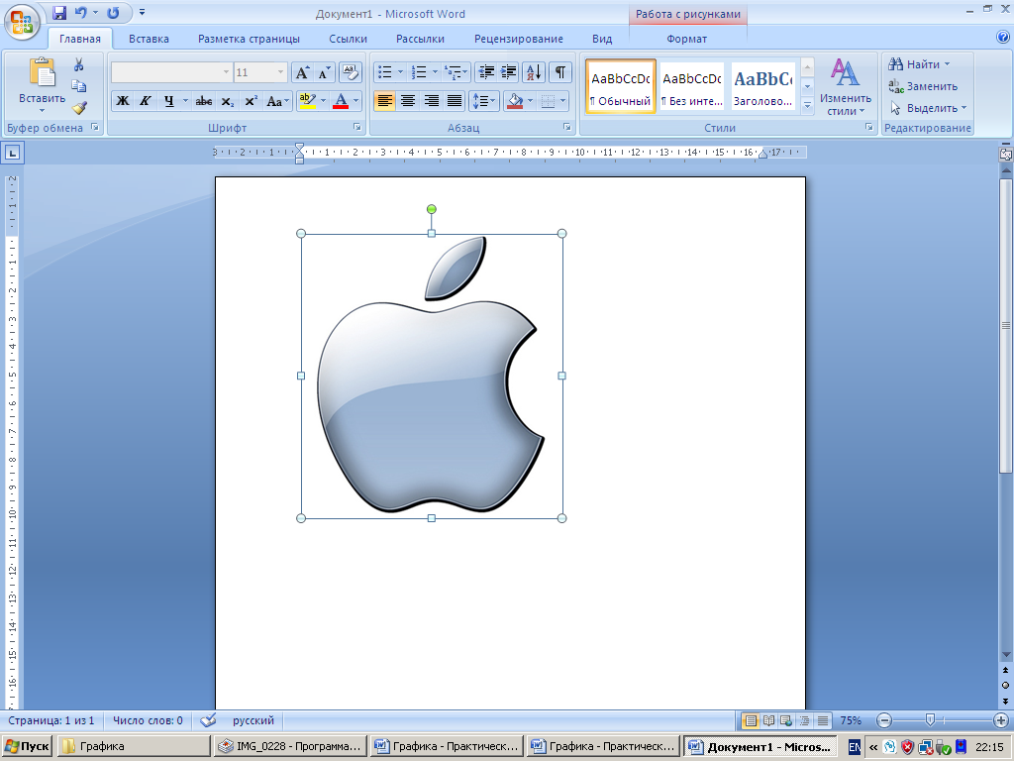

2.Выберите инструмент рисования «Полилиния»:
ЛКМ
ЛКМ
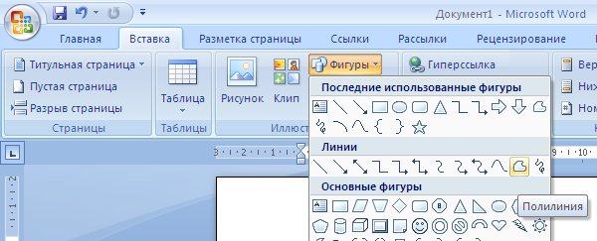
ЛКМ
3. Нарисуйте «Полилинией» заготовку для будущего логотипа поверх рисунка:

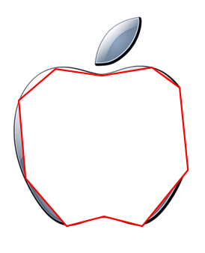

4. Уберите заливку фигуры и сделайте ей красный контур: ЛКМ по фигуре и…
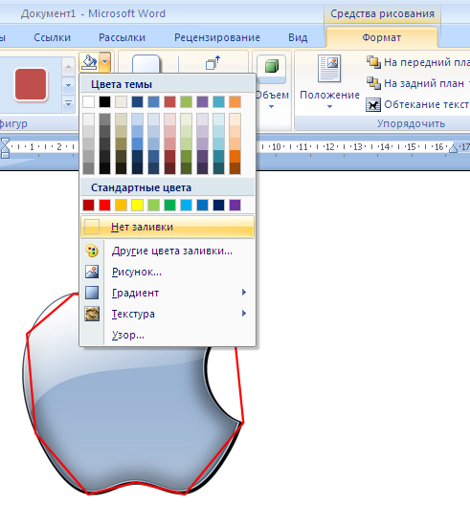
ЛКМ
ЛКМ
ЛКМ
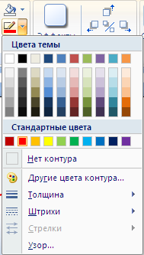

ЛКМ
ЛКМ

5.Скруглите форму заготовки, так, чтобы походила на оригинал (рис.2):
- ПКМ по заготовке – «Начать изменение узлов».
- ПКМ по каждому узлу – «Гладкий узел»
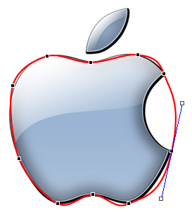

Регуляторы

Рис. 2

6.Теперь нажмите ЛКМ на любомузле и рядом с ним появятся два регулятора – они меняют кривизну и направление линий выходящих из данного узла. Посмотрите как работают эти регуляторы и подкорректируйте форму «Полилинии», чтобы она совпадала с оригиналом:
Сменить на угловой узел
Сменить на угловой узел
7. У полученной фигуры сделайте темно синий контур и гардиентрую заливку:
ЛКМ
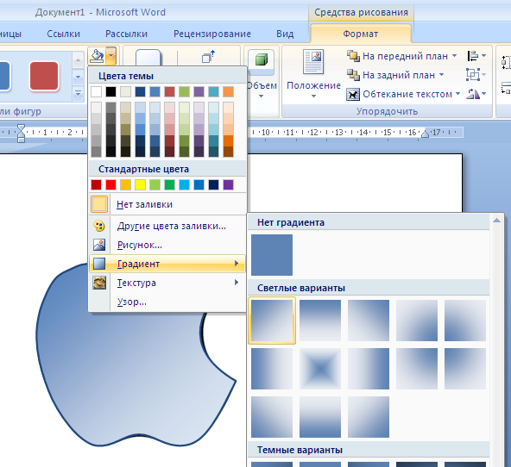
ЛКМ

Навести

ЛКМ

Задание 2. Создание логотипа “Apple” (Лепесток)
Нарисуйте, используя полилинию лепесток яблока самостоятельно. И сгруппируйте Яблоко с лепестком:

Сгруппировать: ЛКМ по одной фигуре → Ctrl + ЛКМ по другой фигуре → ПКМ – Группировка – Группировать.

Задание 3. Сравнение растровой и векторной графики
Сравните полученное векторное изображение с таким же изображением в растровой графике. Поместите (скопируйте) полученное вами векторное изображение в пустую ячейку таблицы ниже этого документа. Сделайте размер вашего изображения таким же, как у изображения в ячейке «Растровая графика». Далее увеличьте размер обоих изображений, потянув мышью за нижний угол каждого. Покажите результат преподавателю и объясните его.
Растровая графика  (по точками) | Векторная графика  (по заданным координатам точек)

Задание 3. Векторная графика на экране монитора
Создайте в графическом редакторе Paint изображение, представленное на рис. 3. Ниже – подробнее.
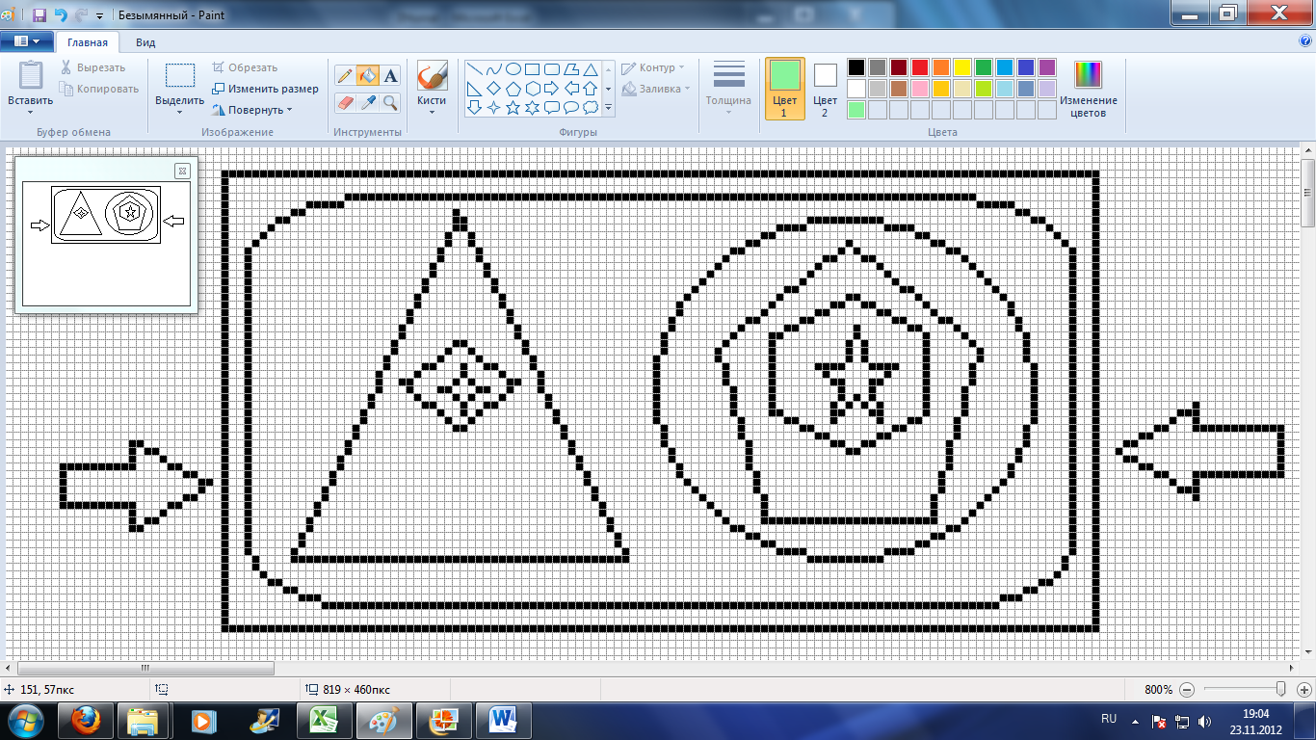

Рис. 2
1. Откройте программу Paint. На вкладке вид увеличьте масштаб до максимально возможного, выведите растровую сетку и отобразите эскиз изображения в реальном расширении:
ЛКМ
ЛКМ
ЛКМ
ЛКМ
2. С помощью инструментов «Фигуры» создайте изображение, представленное на рис. 2.
Выбор фигуры
ЛКМ

Толщина линии

Покажите результат преподавателю.

